*형사사건 범죄 현황 및 요인 분석*

*2021년 03월 29일 ~ 2021년 04월 02일*

*빅데이터 UI 전문가 양성과정 팀플*

**데이터 분석의 시작점**

최근 몇 년간을 되돌아보면 코로나로 인해 전 세계가 정말 뒤집어 졌다. 전례가 없는 전염병인 코로나는 많은 사람들을 두려움에 떨게 했고 아직도 세상을 공포에 몰아넣는다. 그런데 최근 대한민국은 또 다른 두려움에 휩싸이게 되었다. 그것은 흉악범죄이다. 최근 뉴스를 보면 정말 상상도 못했던 잔인하고 엽기적인 범죄를 많이 볼 수 있다. 타인의 수치심과 어린 학생들을 지옥으로 몰아 넣었던 텔레그램 n번방 사건, 아이를 폭행한 정인이 사건 등 타인을 폭행하고, 이성을 성폭행하는 등 정말 무서운 사건들이 많이 발생했다. 또한 요새는 연예인들의 과거 학교폭력에 관한 기사들도 많이 찾아볼 수 있다. 그렇기 때문에 우리는 2017년도부터 2019년까지 경찰서에 등록된 형사사건 데이터를 통해 범죄 현황을 알아보고 범죄에 영향을 미칠 수 있는 요인들에는 어떠한 것들이 있는지 분석해보려고 한다.

**데이터 분석 과정 설계**

데이터 분석을 위해 스마트 치안센터 홈페이지에서 전국에 있는 경찰서 별로 등록되었던 형사사건 통계자료를 기반으로 지역별 체력검정 자료, 지역별 CCTV자료 등을 이용했다. 경찰서 별 사건빈도수와 범죄 유형별 빈도수, ~~~~~~~~~~~~~~~~~~~~~~~~~ 등의 데이터를 수집했고 파이썬을 이용한 통계 및 현황 분석과 Matplotlib, Seaborn으로 도표화, folium을 이용한 지도시각화~~~~rnn, 딥러딩 등 을 이용하여 범죄 현황과 여러 요소 간 연관 관계를 살펴보았다.

**데이터 분석**

우선 분석에 앞서 데이터를 '강원도', '경기도', '경상남도', '경상북도', '광주광역시', '대구광역시', '대전광역시', '부산광역시', '서울특별시', '세종특별자치시', '울산광역시', '인천광역시', '전라남도', '전라북도', '제주특별자치도', '충청남도', '충청북도'의 행정구역으로 구분하였고 처음으로 대한민국 전체 범죄 중 지역별로 경찰서당 발생한 범죄 빈도수를 시각화 해보았다.

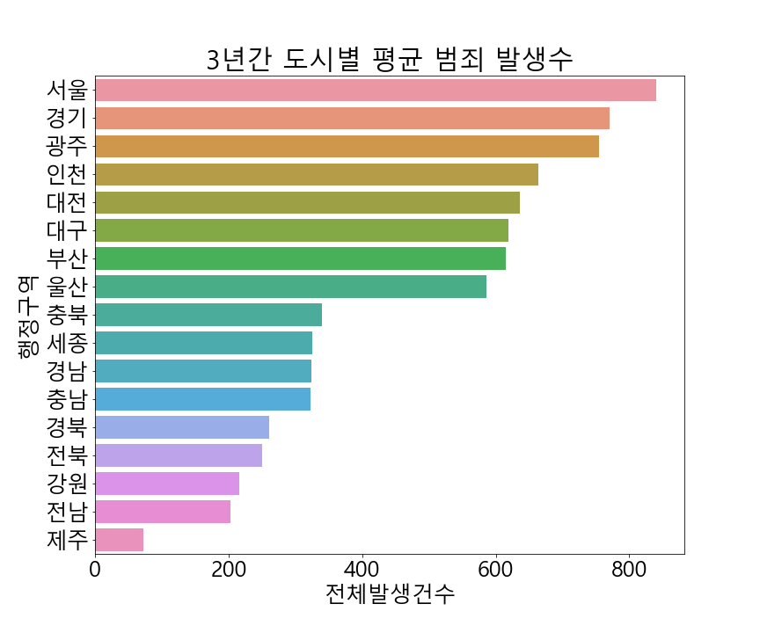

도시 별로 평균적으로 발생한 형사사건 범죄 수는 서울이 가장 많았고 그 뒤로 경기도, 광주, 인천이 뒤를 이었으며 제주도의 경우 평균 범죄 수가 가장 적었다.

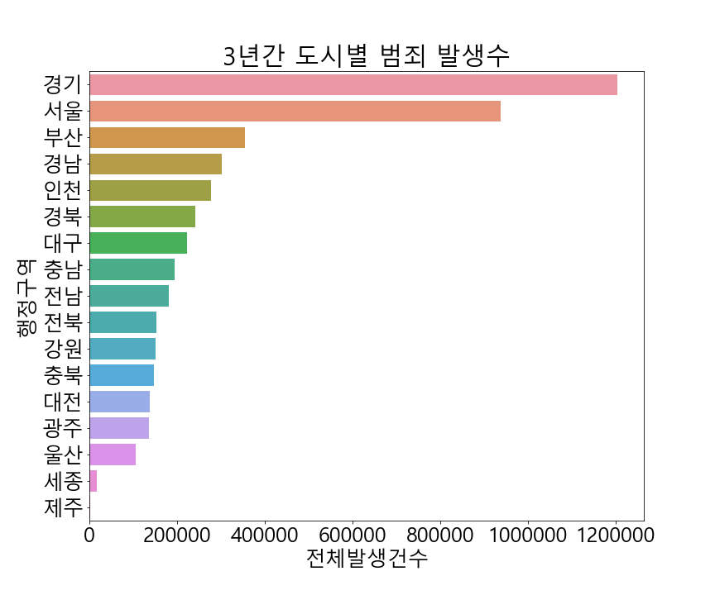

단, 인구 비율 상 경기도에서 120만 건으로 가장 많은 범죄가 발생하였고 그 이후 서울(93만), 부산(35만) 순으로 많았다.

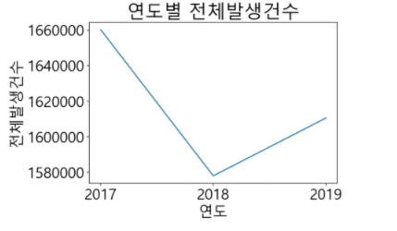

3년간의 데이터를 종합해봤을 때 형사사건은 2017년 1660250건, 2018년 1577969건, 2019년 1610493건으로 2017년이 가장 많았고 2018년에는 감소했다가 2019년에 다시 증가했다. 그럼에도 형사사건이 2017년 대비 줄어들었다는 사실은 변함이 없다. 그 이유를 알아보기 위해 형사사건 범죄를 좀 더 세부적으로 분석해보았다.

2017년부터 2019년까지의 형사사건 자료를 토대로 분석하였고 범죄유형은 크게 지능범죄, 폭력범죄, 강력범죄, 기타범죄, 절도범죄로 나누었다. 지능범죄는 직무유기 및 남용, 증수뢰(뇌물), 통화, 유가증권인지, 사기, 횡령, 배임 등이 포함되고 폭력범죄는 상해, 폭행, 체포 및 감금, 협박, 약취, 폭력행위 등이 포함되며 강력범죄는 살인, 강도, 강간, 유사강간, 강제추행, 방화 등이 포함되고 기타범죄에는 풍속범죄(성풍속, 도박), 특별경제, 마약, 보건, 환경, 교통, 노동에 관한 범죄들이 포함되어있다.

범죄유형별 점유율

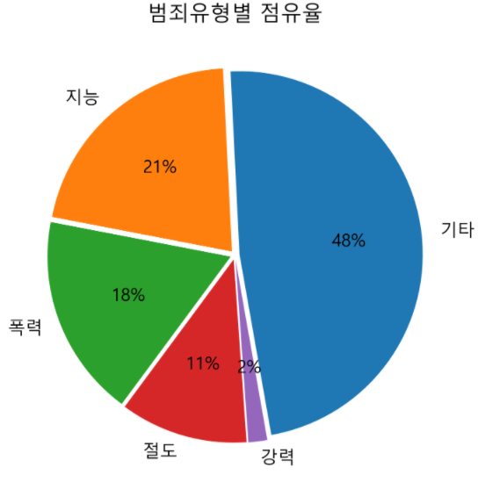

범죄유형은 기타범죄(48%), 지능범죄(21%), 폭력범죄(18%), 절도범죄(11%), 강력범죄(2%) 순으로 많았다.

연도별 범죄 유형의 변화는 아래와 같다.

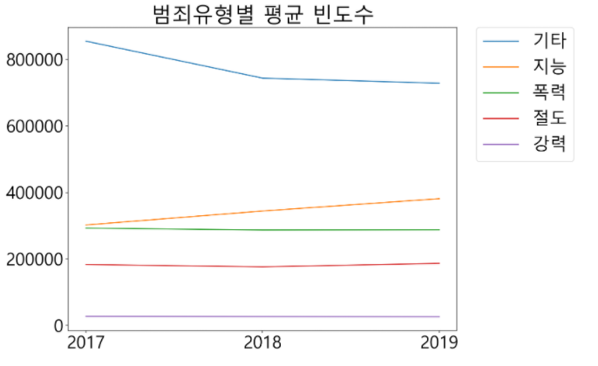

위 도표를 보면 기타범죄 유형은 줄어들었고 다른 범죄유형은 크게 다르지 않다. 그런데 지능범죄의 경우 계속 우 상향 하고있다. 어떠한 이유로 기타범죄 유형이 줄어들었고 지능범죄가 증가했는지 분석해보았다.

지능범죄 분석결과

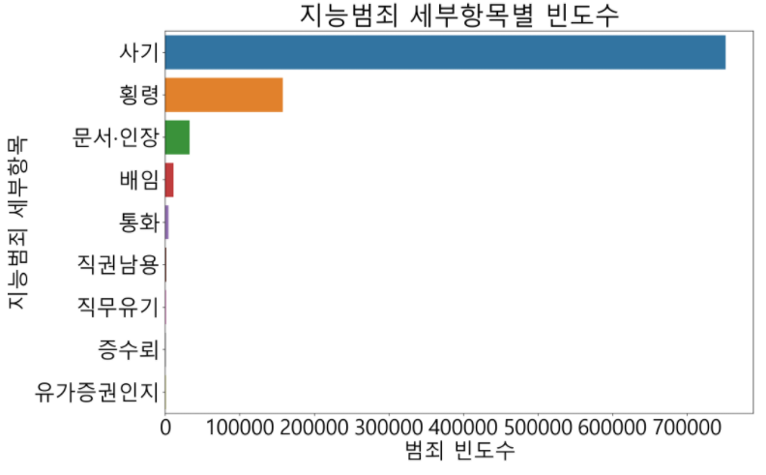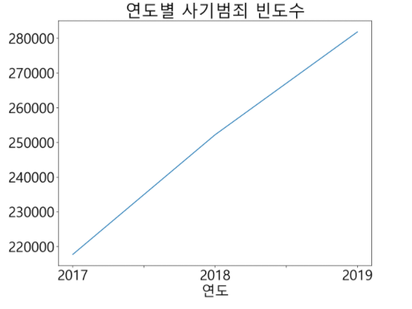

지능범죄의 증가 이유로는 사기범죄가 있다. 2017년도부터 2019년도 까지 각종 사기범죄가 증가하였다. 분석결과 기술의 발달로 인해 인터넷사기범죄와 보이스 피싱범죄가 증가했다. 날이 가면 갈수록 고도화 되는 지능범죄에 대응하여 연구가 필요해보인다.

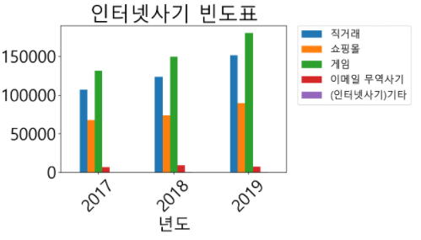

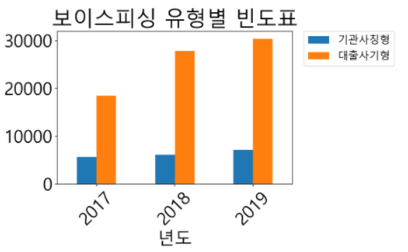

기타범죄 항목의 감소에는 교통범죄 감소가 있다. 보도에 따르면 안전속도제한제도, 음주운전단속강화, 고령운전자 면허반납 활성화 등의 제도로 인해 교통사고가 감소된 것으로 보인다.

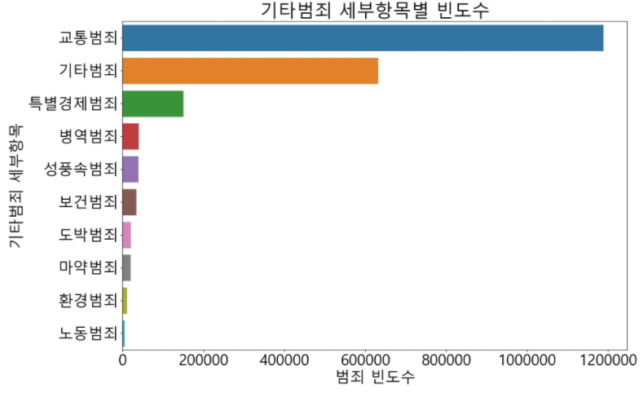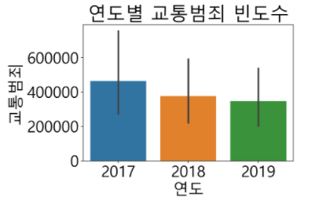

그렇다면 범죄에 영향을 미치는 것에는 어떠한 요인들이 있을까? 이것을 알아보기 위해 계절과 시간, 요일이 미치는 영향, 도시에 거주하는 사람들의 체력상태, cctv의 개수 등의 요인을 분석해보았다.

날씨와 기온 등 자연환경은 생활 곳곳에 영향을 미치고 있다. 하지만 자연환경이 범죄에 미치는 영향에 관한 많지는 않다. 큰 영향을 주지 않을 뿐 아니라 자연환경만으로 범죄의 발생을 생각하는 것은 무리가 있기 때문이다. 하지만 범죄 발생의 현황을 살펴보면 분석에 유용하다.

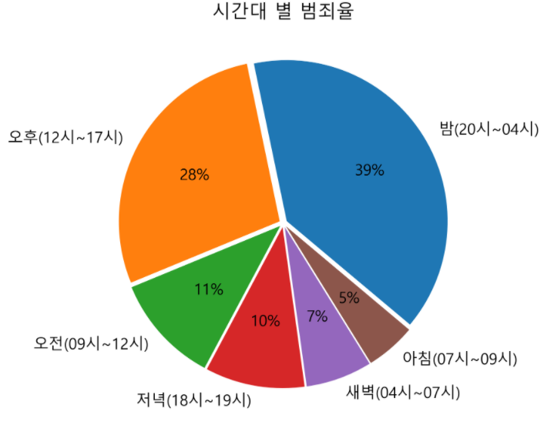

5대 범죄(살인, 강도, 강간, 절도, 폭력범죄) 기준으로 분석한 결과 5대 범죄는 밤(20시~04시)에 평균적으로 많이 발생했고 그 다음으로 오후(12시~17시), 심야(00시~04시)순으로 많이 발생했다. 아무래도 저녁이나 늦은 밤 시간이 낮, 오전보다는 음주의 기회도 많고, 어둠이라는 조건이 사람을 감정적으로 만들기 때문에 더 많이 발행한 듯 보인다.

요일 별 범죄 통계에 따르면 토요일과 주말이 시작되는 금요일에 가장 많은 범죄가 발생했다.

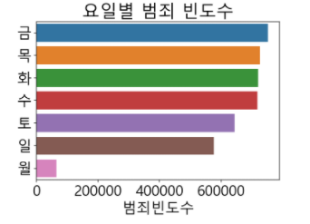

계절에 따른 범죄 통계를 따르면

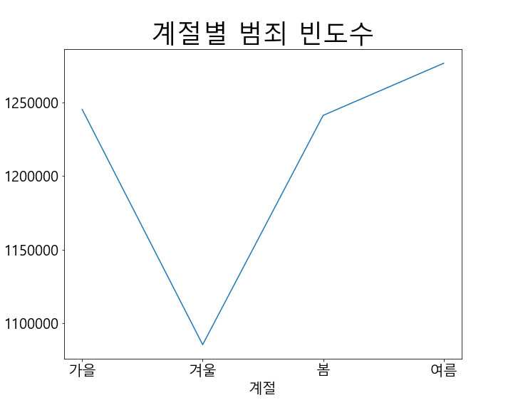

5대 범죄를 기준으로 살펴보면 겨울이 가장 빈도수가 낮았고 여름에 가장 높았다. 여름에 가까워질수록 타인과의 접촉 빈도가 많아지기 때문인 듯 하다. 고온 저기압은 특히 성범죄와 관계가 깊다고 하고, 여름철 불쾌지수의 상승에 영향을 미친다. 그렇기 때문에 여름에는 좀 더 대인범죄에 신경을 써야할 것으로 보인다.

지역별 전국 대비 범죄율 지도시각화

